**МБУК ВР «МЦБ» им. М.В. Наумова**

**Обучающее мероприятие:**

**«Работа в PowerPoint. Создание видеофильмов.»**

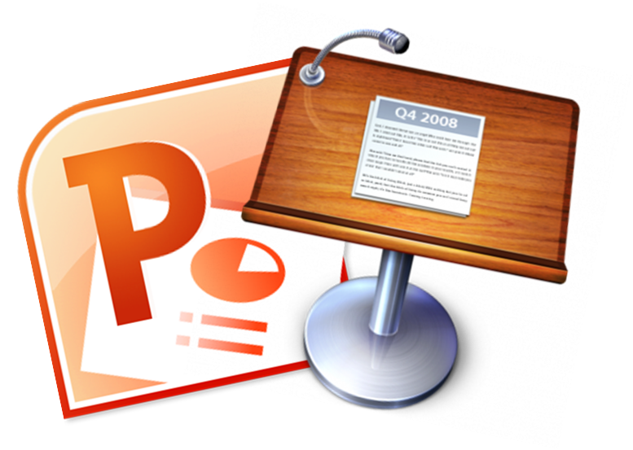

**Выполнила**

**заведующий БЦПКИ С.В. Бекаева**

**станица Романовская**

**2018 год**

**Структура и интерфейс приложения**

Основой любой презентации является набор слайдов или кадров, которые могут содержать в себе: изображения, графики, тексты, видео, звуковое сопровождение и прочие объекты. Так что, прежде чем создавать новую презентацию, лучше заранее подготовить все материалы, которые должны будут в нее войти (фотографии, видеоролики, диаграммы и т.д.), по возможности структурировать их, и положить в специальную папку. В дальнейшем это сэкономит вам кучу времени и избавит от путаницы.

После первого запуска PowerPoint, люди, которые уже знакомы с приложениями Word или Excel, сразу же узнают фирменный пользовательский интерфейс, характерный для последних пакетов Microsoft Office. Как и всегда, в верхней части окна располагается главный инструмент управления – **Лента**, с набором тематических вкладок и групп команд. Прямо над ней разместились панель быстрого запуска, область заголовков и стандартные кнопки управления окном.

Рабочая область, расположенная сразу под **Лентой**и занимающая практически все остальное пространство окна, разбита на четыре части: слева находится область эскизов с вкладками **Слайды** и **Структура**,  по центру лист самого слайда, а снизу него – поле для заметок.

Все инструменты для создания и работы с презентациями располагаются на **Ленте**, которая имеет несколько тематических вкладок, таких как: **Файл**, **Главная**, **Вставка**и другие. Каждая из этих вкладок содержит команды и средства управления, которые распределены по группам. Кнопки в каждой группе могут выполнять либо отдельное действие, либо содержать целое меню команд.

Для увеличения рабочего пространства ленту можно свернуть, нажав два раза на название активной вкладки или на стрелочку в ее правом верхнем углу. Разворачивается лента таким же образом.

**Создание презентации**

Создание новой презентации можно осуществить тремя способами: с помощью шаблона, на основе темы и с использованием уже существующей презентации.

В PowerPoint содержится немалое количество тематических шаблонов презентаций, где слайды уже оформлены определенным образом. Вам остается только вставить в них свой текст, изображения, диаграммы и таблицы, не заботясь о художественном оформлении. Конечно, впоследствии вы можете изменить дизайн любого шаблона по собственному вкусу. Но в своей первой презентации мы пойдем более тернистым путем и будем создавать ее с нуля без программных помощников.

Сразу после запуска программы мы видим первый (начальный) слайд презентации, который называется титульным, и представляет собой абсолютно белый лист, с двумя прямоугольными текстовыми областями: Заголовок слайда и Подзаголовок слайда.

Щелкните мышкой по необходимой области и введите нужный текст. При этом вы можете форматировать текст, при помощи команд, расположенных на **Ленте**, на вкладке **Главная** в группе **Шрифт**. Здесь, как и в редакторе Word, можно задать: тип, размер, выделение и цвет шрифта, выбрать направление выравнивания текста, изменить интервал между знаками и прочее. Более подробно на этом мы здесь останавливаться не будем, так как с функциями форматирования текста вы можете познакомиться в обучающих материалах по Word.

[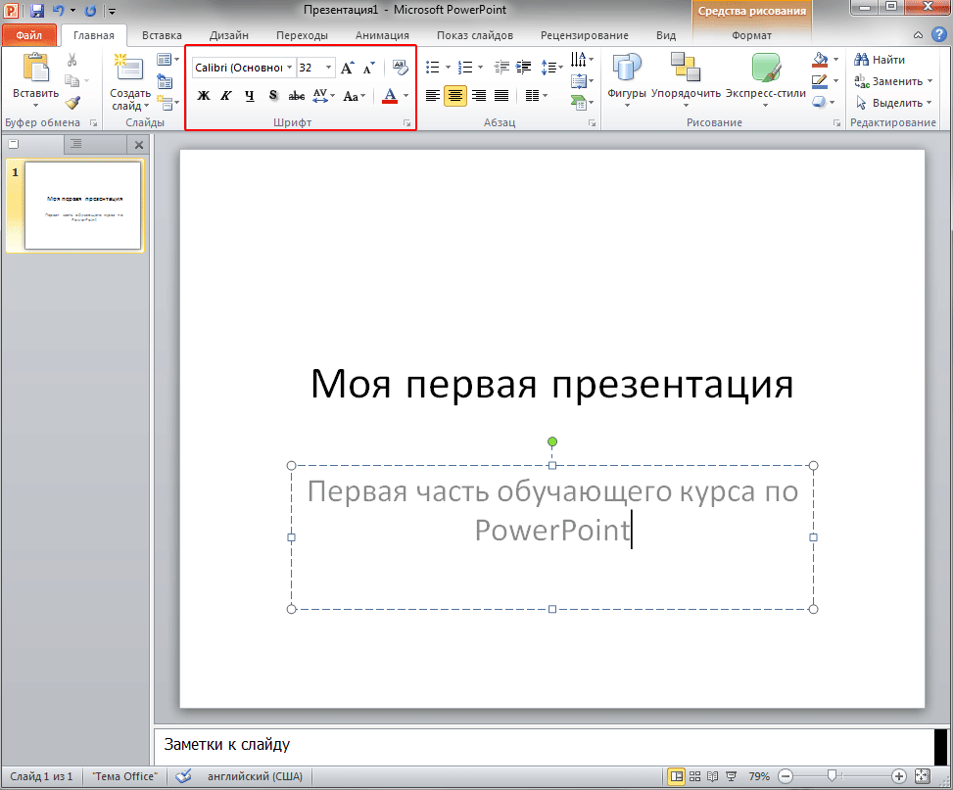](http://www.compbegin.ru/data/image/pp_3_1.png)

Обратите внимание, что каждая текстовая область во время ее редактирования обведена пунктирными границами, обозначающими ее текущий размер. По углам и в середине сторон области размещаются точки, потянув за которые можно изменить ее размер. Для перемещения области используются ее границы, а зеленая точка служит для вращения.

**Добавление слайдов, выбор макета, применение тем**

После заполнения титульного слайда, давайте добавим в презентацию следующий слайд. Для этого нажмите кнопку **Создать слайд** в группе **Слайды** на вкладке **Главная**.

[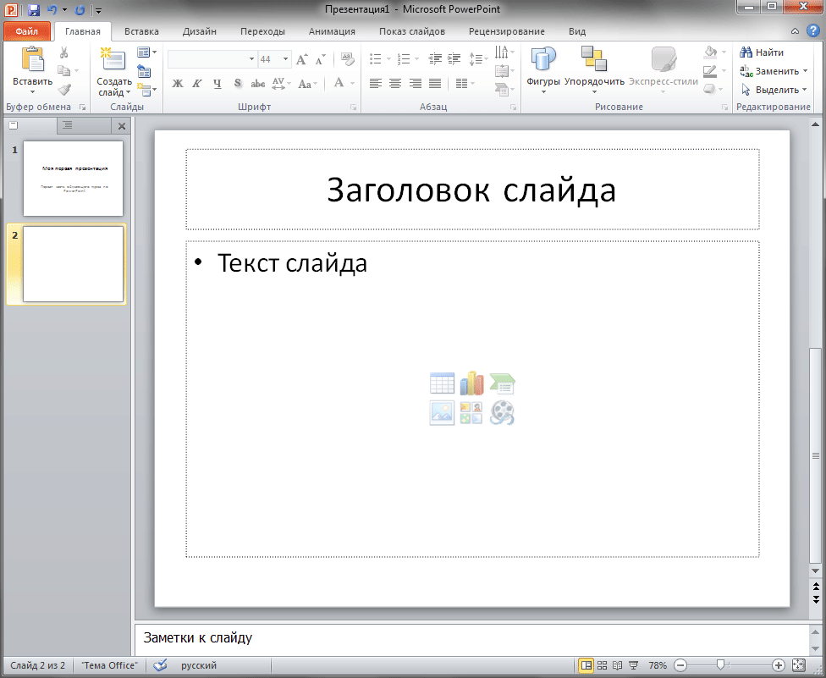](http://www.compbegin.ru/data/image/pp_4.png)

Как видите, заполнители (области для заполнения) второго слайда несколько отличаются от титульного, так как он уже предназначен непосредственно для ввода содержимого самой презентации. Верхняя область для заголовка здесь является текстовой, а вот нижняя, более крупная, может содержать не только текст, но и таблицы, диаграммы, изображения или мультимедиа клипы. Для добавления всего этого разнообразия в центре рабочей области документа находятся кнопки с тематическими пиктограммами.

Взаимное расположение заполнителей на слайде и тип их содержимого в PowerPoint определяется макетом. За изменение макета выделенного слайда отвечает кнопка **Разметка слайда** в группе **Слайды**, при нажатии на которую появляется всплывающее окно, где можно выбрать другое типовое расположение элементов.

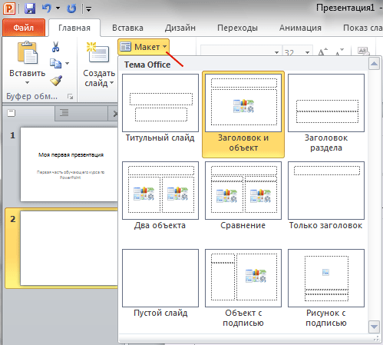

По умолчанию к слайду применяется тема «Заголовок и объект». Если данный вариант компоновки элементов вам не подходит, то в любой момент можно выбрать другую тему, имеющую более подходящий макет.

[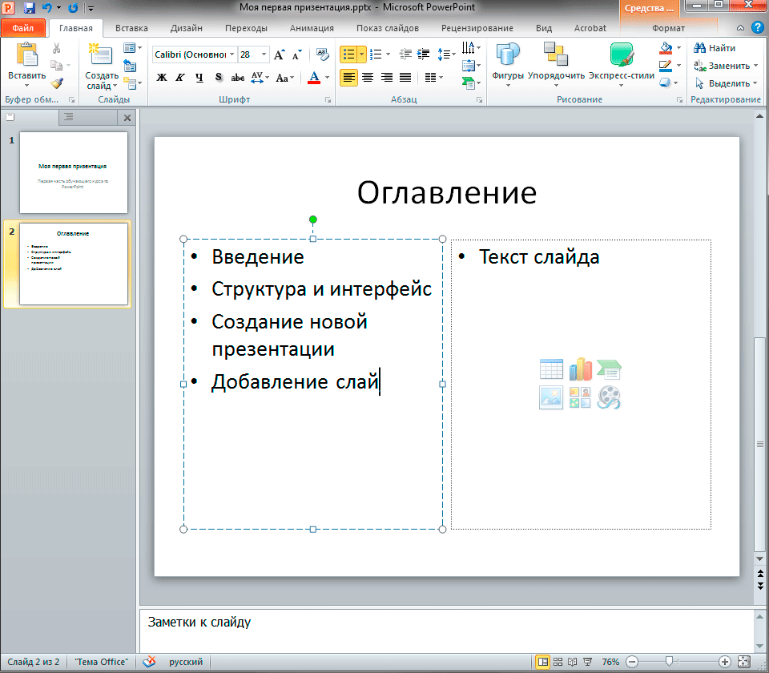](http://www.compbegin.ru/data/image/pp_5_1.png)

В нашем примере для второго слайда мы выбрали тему «Два объекта». В левой части был введен текст в виде маркированного списка, а в правой, для придания оглавлению более красочного вида, мы вставили картинку. Вставка рисунка осуществляется щелчком мыши по соответствующей пиктограмме и дальнейшем выборе месторасположения нужного файла.

[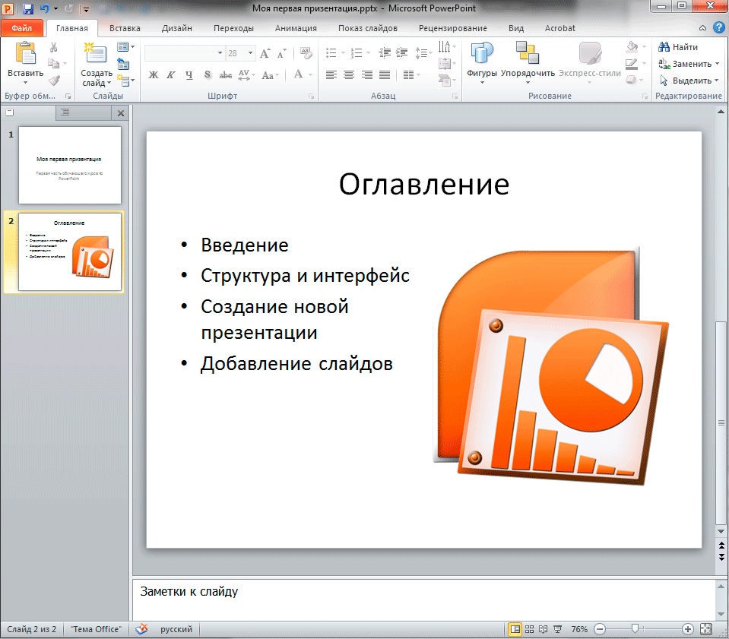](http://www.compbegin.ru/data/image/pp_5_2.png)

Теперь давайте добавим третий слайд. Обратите внимание, на то, что каждый новый слайд вставляется после того слайда, который являлся текущим на момент вставки. То есть, если у вас был выбран второй слайд, то третий вставиться сразу после него, а если был выбран первый слайд, то новый слайд вставиться между первым и вторым слайдом. При этом каждый новый слайд будет иметь такой же макет, как и слайд, после которого он был вставлен.

Таким образом, в нашем случае к третьему слайду будет автоматически применена тема «Два объекта». Правда здесь мы будем использовать другое расположение элементов, поэтому изменим макет вновь на «Заголовок и объект» и заполним поля нужным текстом.

[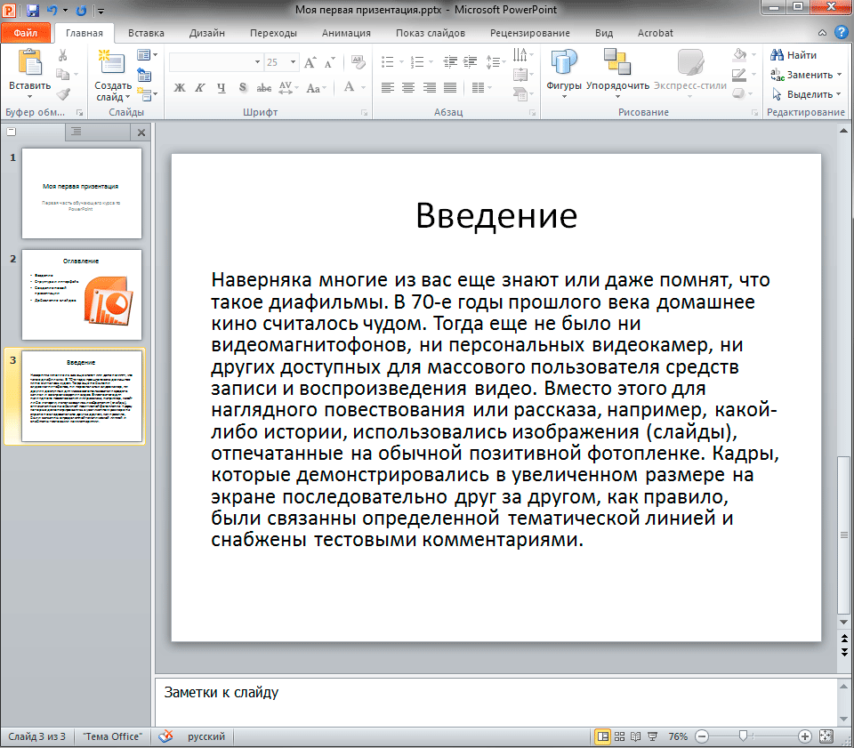](http://www.compbegin.ru/data/image/pp_7.png)

Чтобы предать презентации более профессиональный вид, можно применить к ней одну из тем. Тема в PowerPoint представляет собой набор из специально подобранной цветовой схемы, набора шрифтов и эффектов, примененных к некоторым объектам.

[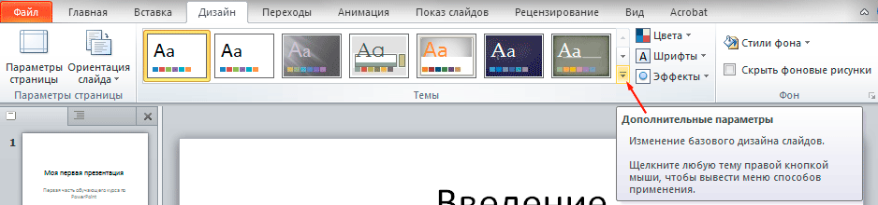](http://www.compbegin.ru/data/image/lenta_pp_design_1.png)

Для того чтобы выбрать тему, откройте на ленте вкладку **Дизайн**. Миниатюры с темами располагаются практически по центру вкладки и занимают большую ее часть. Справа от миниатюр располагаются стрелочки для пролистывания и кнопка **Дополнительные параметры**, нажав на которую можно раскрыть всплывающее окно со всеми встроенными темами.

[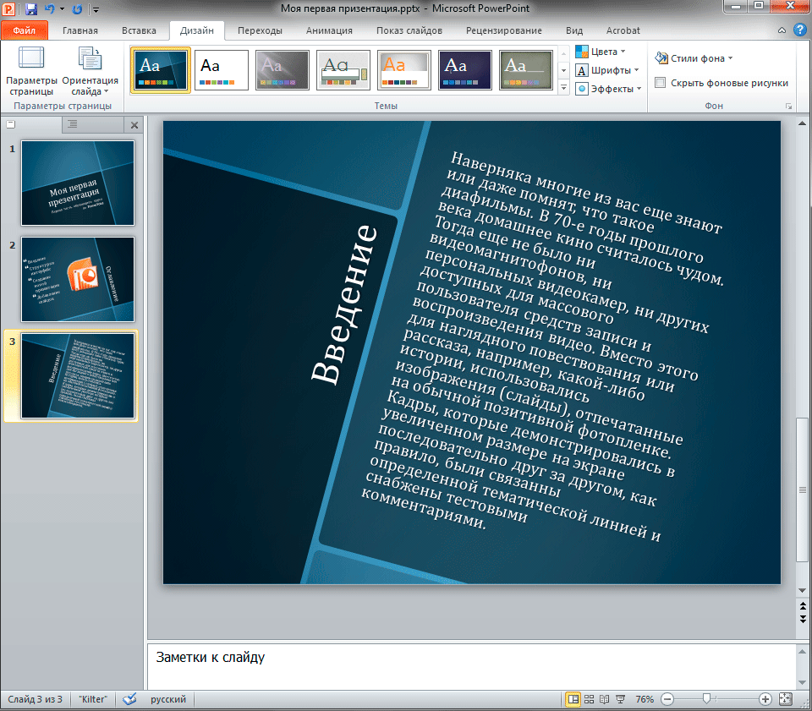](http://www.compbegin.ru/data/image/pp_9.png)

Если навести курсор мыши на любую из миниатюр с темой, то тут же в реальном времени вы сможете увидеть, как будут выглядеть слайды после ее применения. Это очень удобно и позволяет посмотреть на свою презентацию в различном оформлении, просто перемещая курсор мыши от одной миниатюры к другой.

**Изменение размеров и расположения заполнителей. Вставка новых объектов**

Заполнители на слайдах призваны облегчить работу пользователей при размещении элементов презентации. Однако иногда их расположение и размер может не соответствовать желаемым критериям. Например, область для текста может быть слишком мала, а заголовок смещен не в ту сторону. В PowerPoint это можно легко исправить.

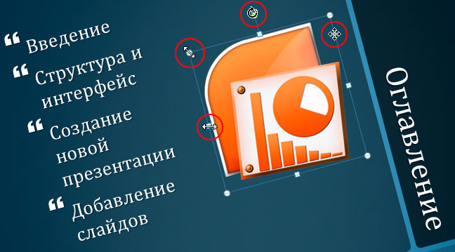

После щелчка по любому элементу презентации, вокруг выбранного объекта появится рамка с маркерами. Для изменения размеров области необходимо навести курсор мыши на любой белый маркер (курсор изменится на двойную стрелку), и потянуть его в нужную сторону зажав левую кнопку мыши. Угловые маркеры служат для пропорционального изменения размера. Точно также можно переместить выделенную область со всем содержимым, только для этого нужно навести курсор на саму рамку (курсор изменится на перекрестье из стрелочек). И наконец, вы можете вращать выделенный элемент, используя зеленый маркер (курсор изменится на закругленную стрелку).

Помимо изменения взаиморасположения и размеров элементов на слайде вы можете в любой момент добавить в него новые объекты. Делается это при помощи вкладки **Вставка** на ленте.

[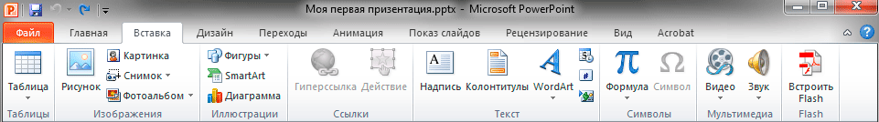](http://www.compbegin.ru/data/image/pp_11.png)

Вы может вставлять в слайды таблицы, диаграммы, объекты SmartArt и WordArt, всевозможные изображения и иллюстрации, текст, формулы и символы, дату и время, видеоролики и звуковые дорожки, а так же Flash-видео. Таким образом, PowerPoint позволяет создавать по настоящему профессиональные презентации на любой вкус с множеством интерактивных элементов.

Конечно, вставка наполнителей может осуществляться не только в уже готовые слайды, но и в новые. Перейдем на вкладку **Главная** и в группе **Слайды** нажмем не на большую пиктограмму создания слайда, как мы делали ранее, а на кнопку под ней со стрелочкой и надписью **Создать слайд**. В чем же здесь разница? Дело в том, что такой способ добавления нового слайда позволяет нам выбрать подходящий для него макет вручную еще перед его созданием, в то время как в предыдущих случаях тема задавалась автоматически.

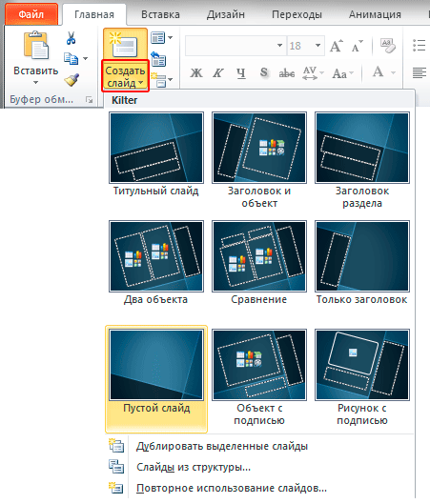

Итак, после нажатия на кнопку перед нами откроется всплывающее окно, где мы сможем выбрать подходящий макет для следующего слайда. Пусть в нашем случае это будет «Пустой слайд».

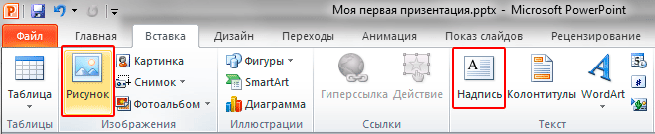

Теперь, после создания слайда вы можете перейти на вкладку **Вставка** и поупражняться во вставке любых объектов. Мы в качестве примера вставили за ранее заготовленный рисунок с изображением куска ленты (кнопка **Рисунок**в группе **Изображения**) и два текстовых поля (кнопка **Надпись** в группе **Текст**).

[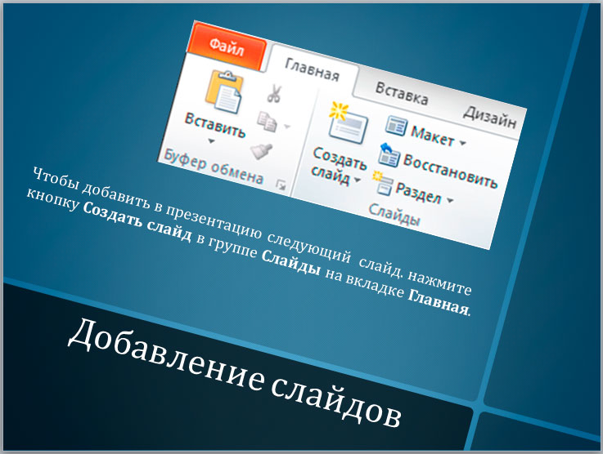](http://www.compbegin.ru/data/image/pp_14.jpg)

Рисунок изначально был маленький, поэтому мы его увеличили до нужных размеров, затем повернули относительно линий макета и переместили в нужную область. Все это было сделано способами, рассмотренными выше в этой главе. Текстовые заполнители так же были повернуты и перемещены в нужные места, а внутри них был задан необходимый размер шрифта.

**Просмотр и сохранение презентации**

После того как вы подготовили несколько слайдов, имеет смысл посмотреть, как плод ваших трудов будет выглядеть  в полноэкранном режиме, то есть в том режиме, в котором их будет просматривать ваша аудитория. Для этого на ленте перейдите на вкладку **Показ слайдов** и в группе **Начать показ слайдов**щелкните кнопку **С начала**. Еще проще запустить презентацию с помощью нажатия клавиши «F5».

[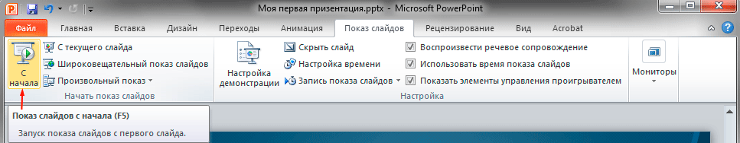](http://www.compbegin.ru/data/image/pp_15.png)

В режиме показа слайдов презентация будет занимать весь экран монитора. Для переключения слайдов можно использовать несколько способов. Первый – просто щелкать левую кнопку мыши, второй – использовать кнопки панели навигации, которая всплывает при перемещении курсора к нижней кромке экрана.

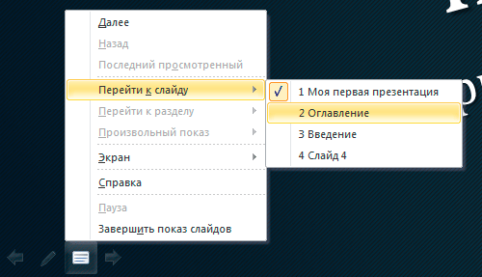

Кстати, здесь же есть кнопка, которая позволяет перейти к определенному слайду и выполнить ряд других функций, например, выйти из презентации. Так же можно завершить показ слайдов в любой момент нажатием кнопки «Esc».

Как правило, во время работы над презентацией создаваемый файл многократно сохраняется в автоматическом режиме. Но в любом случае вам придется самостоятельно сделать первое сохранение, указав название файла с презентацией и место его хранения на диске. Сделать это можно как во время работы над документом щелкнув по закладке **Файл** на ленте и выбрав команду **Сохранить**, так и перед первым закрытием файла щелкнув по кнопке **Сохранить**, которая будет расположена во всплывающем окне. Для создания копии файла с презентацией используйте команду **Сохранить как**.

**Заключение**

Итак, сегодня вы познакомились с базовыми принципами создания собственной презентации в приложении PowerPoint, которое входит в состав пакета Microsoft Office. Как вы могли убедиться, механизм наполнения слайдов различным контентом достаточно прост и не должен вызывать особых трудностей даже у начинающих пользователей. Другое дело – сама идея презентации и разработка ее стиля. Именно от качества проработки этих вопросов в большинстве своем будет зависеть, насколько удачным получится представление ваших идей в такой форме.

Помните, что презентация – это в первую очередь **наглядное** **представление материала**. Поэтому в общем случае старайтесь использовать больше графических изображений или видеороликов, сводя к минимуму текстовую информацию. При этом используемые текстовые фразы должны быть лаконичными, как заголовки, а сам текст должен быть крупным и хорошо читаемым с экрана.

С другой стороны, сильно зацикливаться на этих правилах не стоит. Презентации могут иметь разную направленность и поэтому сильно различаться по своему смыслу и преследуемым целям, а значить и иметь совершенно разное наполнение. Например, в обучающих презентациях наличие большого количества текста в некоторых случаях может быть оправдано. В любом случае, главное – это донести до целевой аудитории материал наиболее простым и наглядным способом без потери информативности и общей сути.